《创青春——大学生创新基础课程》和《创青春——大学生创业基础课程》线上学习流程
一、学生通过爱课程平台进行学习，注册方式如下：
1、登录爱课程平台：
http://www.icourse163.org/member/logout.htm#/
2、注册个人信息或选择第三方(QQ等)登录,已有爱课程账号的同学直接进行第（3）步登录；
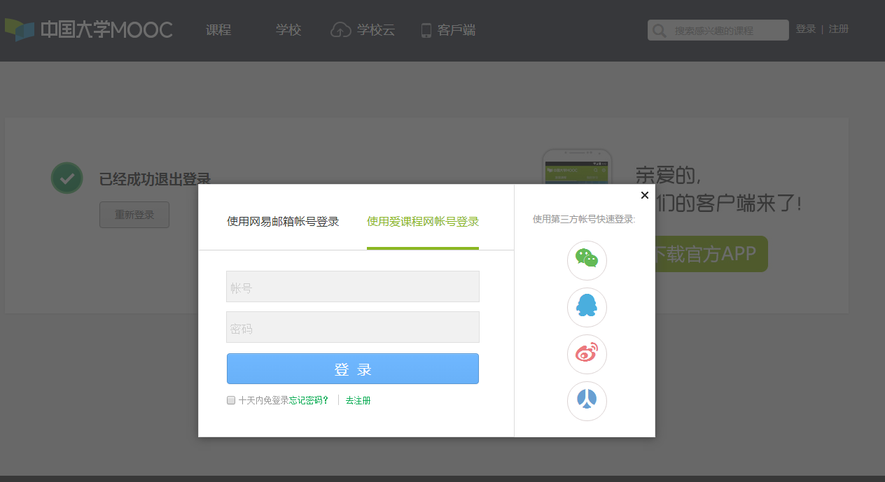
（注册时，请选择在“使用爱课程网账号登录”界面下注册）
3、注册成功后，登录平台，选择进入“我的学校云”：
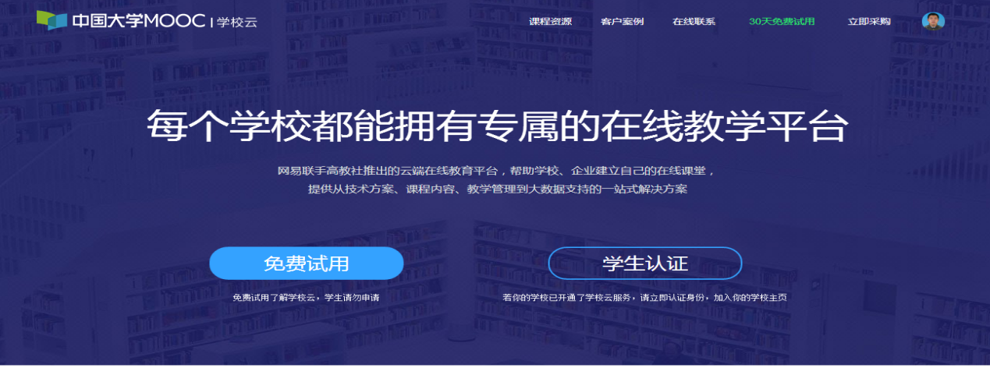
4、点击“学生认证”，输入“学校”、“学号”，注册成为本校学生：
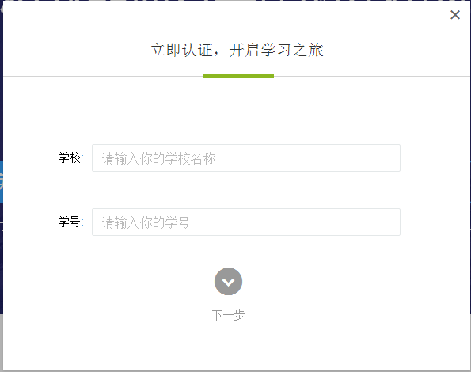
5、选择进入《创青春——大学生创新基础课程》或《创青春——大学生创业基础课程》；
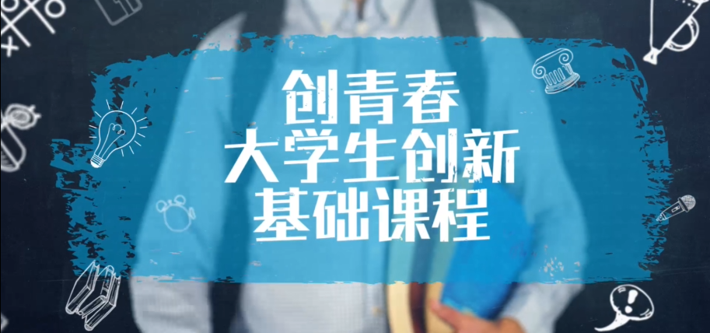
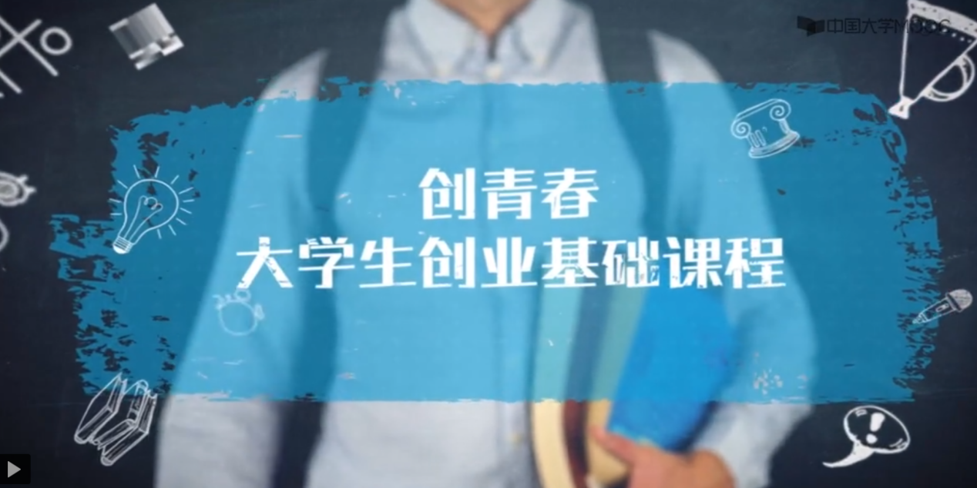
6、点击“报名参加”。
二、学习时间
《创青春——大学生创新基础课程》、《创青春——大学生创业基础课程》：2021年10月10日至2021年12月28日。

